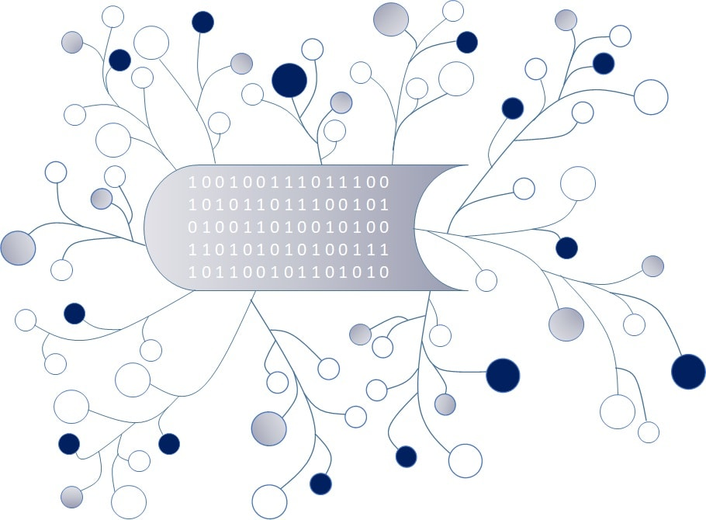

DigI-VET
Fostering Digitization and Industry 4.0 in vocational education

2018-1-DE02-KA202-005145

DigI-VET Classroom Material

Project Title DigI-VET

Reference Number 2018-1-DE02-KA202-005145

Industria 4.0 – Ce inseamna ea?

Industria 4.0 se referă la rețelele inteligente de mașini și procese pentru industrie și descrie și procesul fundamental de inovație și transformare din producția industrială. Pentru a utiliza această rețea inteligentă, companiile au posibilitatea de a utiliza mai multe moduri diferite:
- “Productie flexibila: În fabricarea unui produs, multe companii sunt implicate într-un proces pas cu pas pentru dezvoltarea unui produs. Fiind în rețea digitală, acești pași pot fi mai bine coordonați și încărcarea mașinii mai bine planificată.
- Fabrica Convertibla/transformabila: Liniile de producție viitoare pot fi construite în module și pot fi montate rapid pentru a incepe productia. Productivitatea și eficiența ar fi îmbunătățite; produsele individualizate pot fi astfel fabricate în cantități mici la prețuri accesibile.
- Solutii orientate spre Client: Consumatorii și producătorii vor fi mult mai apropiati. Clienții înșiși ar putea proiecta produsele în funcție de dorințele lor - de exemplu, adidași concepute și adaptate formei unice a piciorului clientului. În același timp, produsele inteligente care sunt deja livrate și care sunt utilizate pot trimite date/informatii producătorului. Utilizand aceste date, producătorul își poate îmbunătăți produsele sale și poate oferi clienților servicii noi.
- Logistica Optimizata: Algorithms can calculate ideal delivery routes, machines independently report when they need new material—smart networking enables an optimal flow of goods Algoritmii pot calcula rutele ideale de livrare. Utilajele pot raporta independent când au nevoie de material nou. Iata doar doua exemple prin care rețelele inteligente permit un flux optim de mărfuri.
- Folosirea informatiilor: Datele privind procesul de producție și starea unui produs vor fi combinate și analizate. Analiza datelor oferă îndrumări cu privire la modul de eficientizare a produsului. Mai important, ele constituie baza pentru modele și servicii de afaceri complet noi. De exemplu, producătorii de ascensoare pot oferi clienților lor „întreținere predictivă”: ascensoarele echipate cu senzori care trimit continuu date despre starea lor. Uzura produsului ar fi detectată și corectată înainte de a conduce la o defecțiune a sistemului ascensorului.
- Utilizarea eficientă a resurselor: Întregul ciclu de viață al unui produs poate fi luat în considerare cu ajutorul datelor. Inca din faza de proiectare am putea să determinam ce materiale pot fi reciclate.”

Teme:

- Tema de cercetare:
Folosind internetul, va rog sa identificati 4 companii care folosesc diferite modalități de conectare inteligentă?
Numiti si descrieti in 1-2 fraza compania scopuri/ produse:

Compania 1:
Compania 2:
Compania 3:
Compania 4:

2. Comparati cate doua dintre aceste companii, facand referire la strategiile lor industriale.
Care sunt similaritatile? Dar diferentele?

Compania………………….  Vs.  Compania…………………. | Asemanari | Diferente
Compania 1
…………………………………..

Vs.
Compania2 ………………………………….
Compania 3
…………………………………..

Vs.
Compania4 ………………………………….

3. Vă rugăm să creați un poster cu rezultatele dvs. și să-l prezentați colegului de clasă.

Federal Ministry for Economic Affairs and Energy ; Federal Ministry of Education and Research (2020): Retrieved from the Internet:https://www.plattform-i40.de/PI40/Navigation/EN/Industrie40/WhatIsIndustrie40/what-is-industrie40.html, Access date: 14.07.2021.
Federal Ministry for Economic Affairs and Energy ; Federal Ministry of Education and Research (2020): Retrieved from the Internet:https://www.plattform-i40.de/PI40/Navigation/EN/Industrie40/WhatIsIndustrie40/what-is-industrie40.html, Access date: 14.07.2021.

